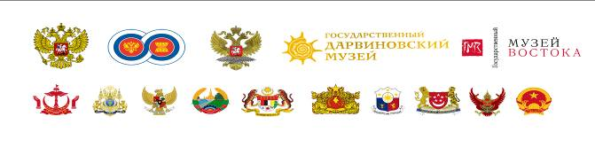
Государственный Дарвиновский музей
Государственный музей народов Востока
«Бюро творческих экспедиций»
при поддержке
Министерства иностранных дел РФ
Ассоциации государств Юго-Восточной Азии
Центра АСЕАН при МГИМО МИД России
представляют
Международный выставочный проект
«Все краски Азии»

27 августа – 6 ноября

Экзотическое соцветие десяти стран Юго-Восточной Азии в произведениях российских художников и музейных экспонатах. К 20-летию подписания Договора о дружбе и сотрудничестве России и АСЕАН.

27 августа на двух этажах Выставочного комплекса Дарвиновского музея откроется масштабный выставочный проект в честь 20-летнего юбилея диалогового партнёрства стран АСЕАН с Российской Федерацией. Выставка «Все краски Азии» станет итогом многолетних путешествий «Бюро творческих экспедиций» по экзотическим уголкам Юго-Восточной Азии. Впервые в истории культур на одной площадке будут показаны художественные произведения, выполненные в Индонезии, Малайзии, Сингапуре, Брунее, на Филиппинах, в Таиланде, в Камбодже, Мьянме, Лаосе и Вьетнаме. Для наиболее красочной иллюстрации многообразия стран АСЕАН выставка будет дополнена декоративно-прикладным искусством из фондов Государственного музея искусств народов Востока, оригинальными предметами из экспедиций, а также экспонатами из фондов Дарвиновского музея.
Выставка в Государственном Дарвиновском музее подведёт итог трёхлетней творческой экспедиции российских художников по десяти странам Юго-Восточной Азии, инициированной Центром АСЕАН при МГИМО (У). Осуществить задуманное было поручено общественной организации художников «Бюро творческих экспедиций». Проект был поддержан Министерствами иностранных дел стран АСЕАН, дипломатическими миссиями, аккредитованными в Российской Федерации, представителями Министерств культур стран АСЕАН, которые оказывали неоценимую помощь и создавали все условия для плодотворного творчества российских художников во время их экспедиций. Результатом творческих странствий стал каталог, подготовленный для выставки «Все краски Азии» со вступительным словом Президента РФ В.В. Путина, презентация которого состоялась в мае 2016 года на Саммите Россия – АСЕАН в г. Сочи. В залах Дарвиновского музея будет представлена обширная коллекция художественных работ, многие из которых не вошли в каталог, а также знаковые экспонаты из коллекций Государственного Дарвиновского музея, Государственного музея Востока и частных собраний.
Центральной частью проекта станут Недели культуры, подготовленные посольствами каждой из стран АСЕАН. На площадках Дарвиновского музея пройдут лекции, кинопоказы, мастер-классы, дегустации блюд национальной кухни, которые расскажут посетителям о разнообразии географических, экономических, национальных и культурных особенностей региона. Поведают о тесных культурных, гуманитарных и исторических связях между нашими народами.

Информационные партнёры проекта:
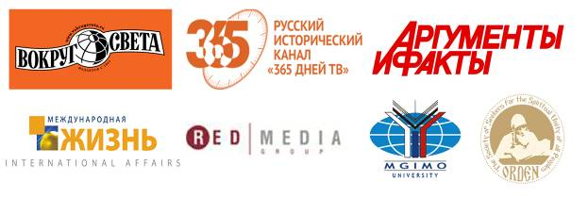

Адрес музея: ул. Вавилова, д. 57 (ст. м. «Академическая»).
Телефоны для СМИ – (499) 132-02-02, 8(906)729-19-73
Татьяна Коровкина pr@darwin.museum.ru

